Inhaltsverzeichnis
Installation 2
Verwendung 2
Der Cutscene-Editor 2
Development Mode aktivieren 2
CS-Dateien anlegen 3

Installation
Um das Programm zu installieren, führe die CutsceneMakerInstaller.exe aus. Du kannst frei wählen, wohin das Programm installiert wird. Damit alle Änderungen wirksam werden, muss der PC neu gestartet werden.

Verwendung
Der CutsceneMaker ist ein Konsolenprogramm. Das heißt, dass es über die Eingabeaufforderung oder die Power Shell ausgeführt werden muss. Nach der Installation und einem Neustart kann das Programm von jedem Verzeichnis aus aufgerufen werden.
Sobald die Eingabeaufforderung oder die Power Shell geöffnet wurde, wechsele in das Verzeichnis, in dem deine CS-Dateien liegen.
> cd Path/To/Your/CS
Anschließend muss das Programm mit allen CS-Dateien aufgerufen werden, die Bestandteil der Cutscene sein sollen. Vor den CS-Dateien wird der Name des Briefings angegeben.
> CutsceneMaker MyCutscene Flight1.cs Flight2.cs Flight3.cs
Du kannst beliebig viele CS-Dateien zu einer Cutscene zusammenfassen. Dabei gilt, dass aus jeder CS-Datei genau ein Flight gebastelt wird. Wenn das Programm seinen Dienst getan hat, wird eine Datei mit dem Namen der Cutscene erzeugt. In dieser Datei befindet sich Deine Cutscene.

Der Cutscene-Editor

Development Mode aktivieren
Der Cutscene-Editor befindet sich im Internal Menü des Map-Editors. Dieses Menü ist im Normalfall ausgeblendet. Um Es einzublenden muss der Development Mode des Spiels aktiviert werden. Hierzu wird der Lua Debugger benötigt.
Das Programm findest du auf settlers.pro.
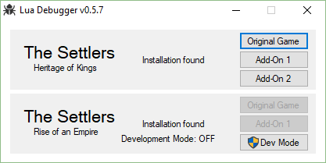
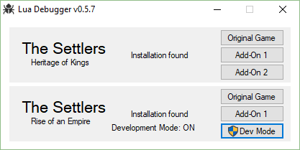
Der Development-Mode wird ein- und ausgeschaltet, indem „Dev-Mode“ geklickt wird. Hierfür werden Administratorprivilegien benötigt, da in die Registery geschrieben wird.

CS-Dateien anlegen
Damit Du Cutscenes erstellen kannst, muss als aller Erstes die Map als Ordner gespeichert werden. Dies geschieht wieder über das Internal-Menü. Erstelle einen neuen Ordner und speichere die Map dort ab. Du kannst den Ordner später laden um weiter an Cutscenes zu arbeiten.
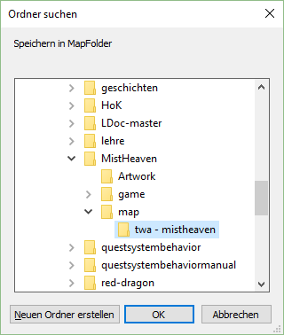

Bei der Erstellung einer Cutscene werden zuerst Camera Events ausgewertet. Für jeden Flight muss es ein Camera Event geben. Soll Text angezeigt werden, füge ein Text Event im gleichen Turn wie das Camera Event hinzu. Soll eine Funktion ausgeführt werden, füge ein Script Event hinzu. Events sind im gleichen Turn, wenn sie direkt untereinander stehen.
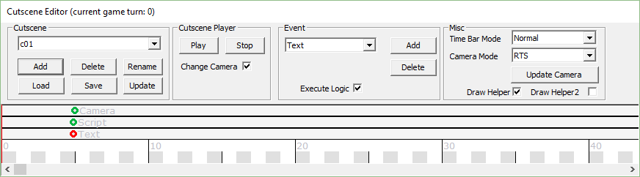
Nach einer Änderung in einer Cutscene, klicke auf „Save“.

